Р Е П У Б Л И К А С Р П С К А  УНИВЕРЗИТЕТ У ИСТОЧНОМ САРАЈЕВУ  ТЕХНОЛОШКИ ФАКУЛТЕТ  ЗВОРНИК  /: (056) 260-190; :261-072; 263-353 | 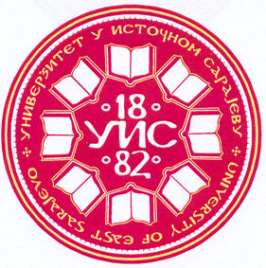 | R E P U B L I C OF S R P S K A  UNIVERSITY OF EAST SARAJEVO  FACULTY OF TECHNOLOGY  ZVORNIK  /: (387 56) 260-190; : 261-072; 263-353  E-mail: sekretar@tfzv.org
Број: 173-1/2017.МГ/СВ.
Датум: 15.02.2017. год.

На основу члана 6. Правилника о поступку и условима избора академског особља Универзитета у Источном Сарајеву, даје се слиједеће

О Б А В Ј Е Ш Т Е Њ Е

Обавјештавају се сви заинтерсовани да се у библиотеци Технолошког факултета Зворник, Универзитета у Источном Сарајеву налази Извјештај комисије за избор сарадника у звање вишег асистента за ужу област образовања: Процесно хемијско инжењерство, ужу научну област: Процесно инжењерство на Технолошком факултету Универзитета у Источном Сарајеву .

Комисија у саставу: Др Милован Јотановић, ред. проф., Процесно инжењерство, Универзитет у Источном Сарајеву, Технолошки факултет; Др Татјана Калуђеровић-Радоичић, ванр. проф., Хемијско инжењерство, Универзитет у Београду, Технолошко-металуршки факултет и Др Горан Тадић, ванр. проф., Процесно инжењерство, Универзитет у Источном Сарајеву, Технолошки факултет, сачинила је и потписала Извјештај бр. 173/17.

Извјештај се објављује на сајту Универзитета у Источном Сарајеву и Web страници Технолошког факултета Зворник и стоји на увиду јавности 15 дана.

Увид у Извјештај комисије у библиотеци Технолошког факултета Зворник, доступан је јавности сваким радним даном у времену од 7 до 15 часова.

Д Е К А Н

Проф. др Миладин Глигорић

